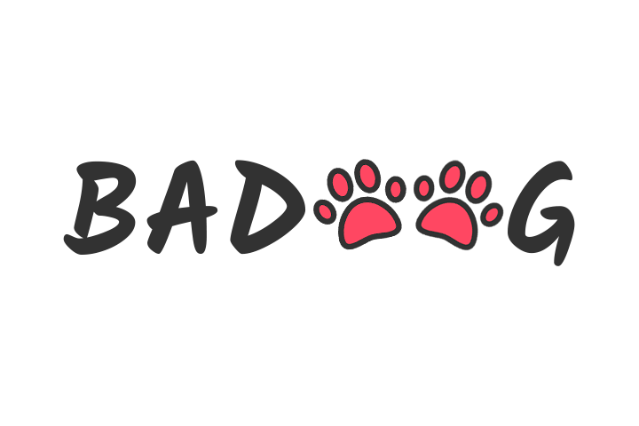

Airam Caraballo Santana

Proyecto de Desarrollo de Aplicaciones Web [PRW]

2º Desarrollo de Aplicaciones Web

CIFP Zonzamas

**Índice**

* Introducción
* Análisis de requerimientos
* Diseño del sistema
* Implementación

**Introducción**

En la actualidad, es cada vez más habitual el hecho de tener mascotas, y una de las principales necesidades que tienen es la de la socialización con otras mascotas. Esta, a menudo es desatendida por los dueños de las mascotas debido a la falta de tiempo o la dificultad para encontrar otras personas con mascota. De esta necesidad surge Badoog.

Badoog es una aplicación geosocial de citas para perros. En ella los usuarios pueden registrarse y crear un perfil a sus mascotas para encontrarle una “pareja” con distintos fines: desde encontrarles amigos con quienes socializar hasta el compañero ideal con quien criar.

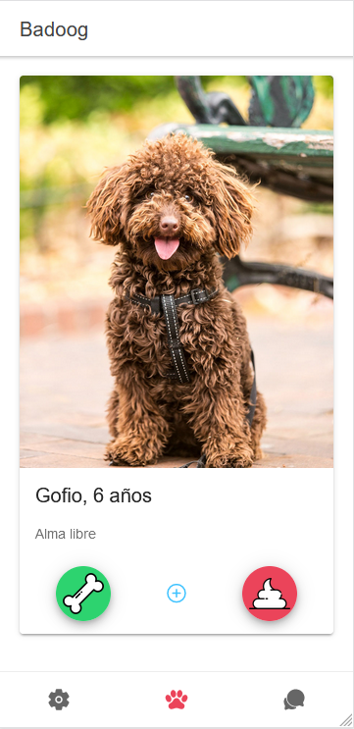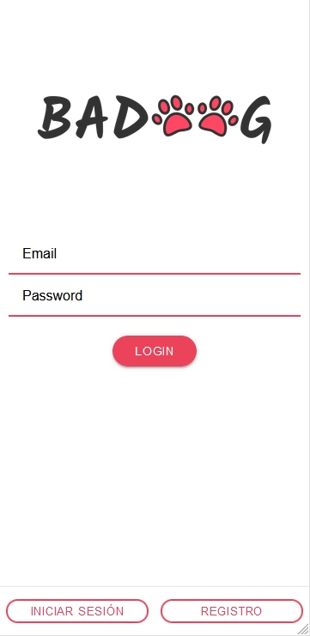

**Análisis de requerimientos**

**Descripción del proyecto:**

El objetivo del proyecto es la realización de una aplicación híbrida del tipo PWA (aplicación web progresiva) que permita a sus usuarios interactuar con otros usuarios cercanos con el fin de socializar/relacionar a sus mascotas (perros).

Al ser relativamente frecuente el hecho de tener mascota, el target de nuestra aplicación será bastante heterogéneo (desde jóvenes hasta ancianos) por tanto, el objetivo principal de usabilidad de la aplicación será el hacerla tan sencilla, accesible y usable como sea posible. La premisa es clara: crear un perfil en menos de 5 minutos, establecer nuestros filtros de búsqueda (por tamaño, edad, cercanía en kilómetros, etc) y empezar a desplazarse entre los usuarios resultantes mediante los botones de Like/Dislike.

El proyecto es totalmente viable puesto que existen cientos de aplicaciones de citas similares, pero prácticamente todas centradas en relaciones entre personas (por ejemplo, Tinder, Badoo o Bumble).

Enfocadas para perros solo hay 3 reconocidas: DogDateAfternoon, Tindog y Dig, sin embargo, sólo esta última cuenta con una aplicación móvil por lo que Badoog contaría con un amplio mercado que explotar.

|  |  |
| --- | --- |
| Tarea | Tiempo Estimado |
| FrontEnd | 20 horas |
| BackEnd + lógica de negocio | 40 horas |
| Base de datos | 10 horas |
| Pruebas/Validaciones | 30 horas |
| TOTAL | 100 horas |

**Análisis del contexto**

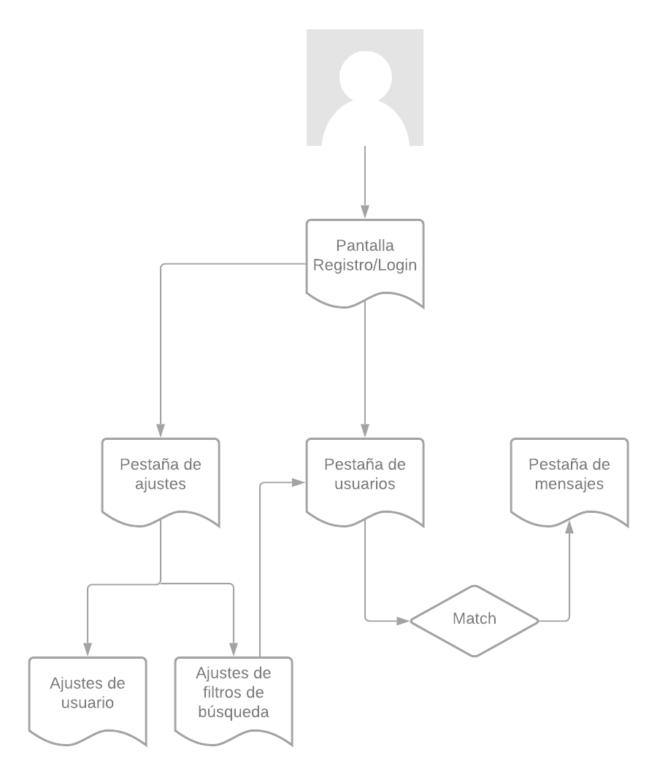

**Diseño del sistema**

El funcionamiento de la aplicación sería el siguiente:

1. Mediante el registro, el usuario se añade a la base de datos de la aplicación.
2. Una vez registrado, al usuario le aparecerá una ventana donde elegirá los distintos ajustes que servirán para filtrar los usuarios que se le mostrarán en la ventana de búsqueda. Posteriormente, el usuario los filtrará manualmente en la ventana de búsqueda mediante los botones de like o dislike en función de sus preferencias.
3. En caso de que dos usuarios se den like mutuamente, la aplicación les enviará una notificación informativa y permitirá la interacción entre ambos.

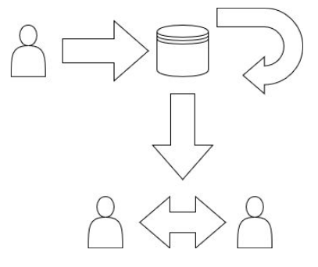



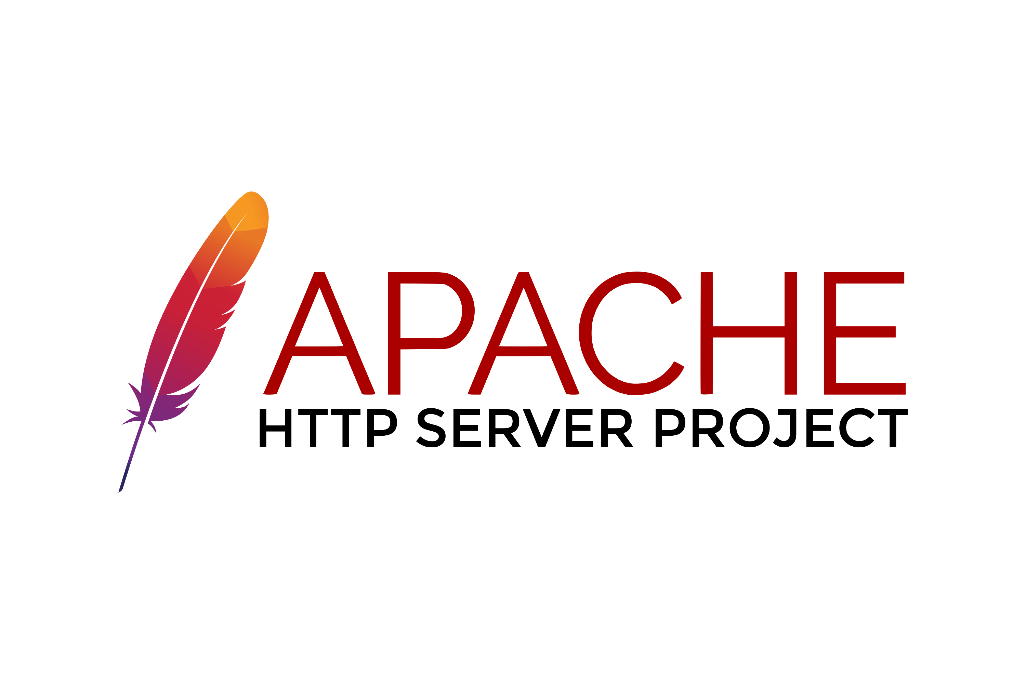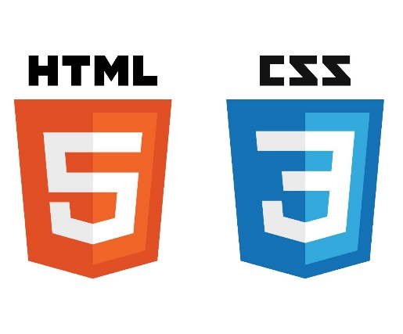

Las tecnologías elegidas para el desarrollo de la aplicación serán las siguientes:

Para la parte del **FrontEnd** se utilizará el framework de **JavaScript** **Angular** (v. 10+), el cual será el encargado de mostrar al usuario la parte visible de la aplicación. El uso de Angular tendrá como resultado una aplicación robusta, fácil de mantener (puesto que el código estará estandarizado), segura y escalable. El uso de Angular nos permitirá desarrollar la aplicación como una SPA (Single Page Application), dándole un aspecto más cercano a una aplicación que a una web y disminuyendo considerablemente los tiempos de carga de las distintas páginas y componentes. Para el Front se utilizará también **Ionic** (v. 3) con el cual convertiremos el sitio web en una PWA (Progressive Web Application) que terminará de transformar nuestra app en una aplicación móvil nativa, permitiendo incluso el uso de funcionalidades del teléfono, como el uso del GPS, la cámara o las notificaciones push.

El **BackEnd** estará compuesto por un servidor creado mediante el entorno de ejecución para **JavaScript Node.JS**, el cual será el encargado de trabajar como intermediario con la **base de datos** no relacional (NoSQL) **MongoDB** y el FrontEnd mediante peticiones HTTP en una API Rest.

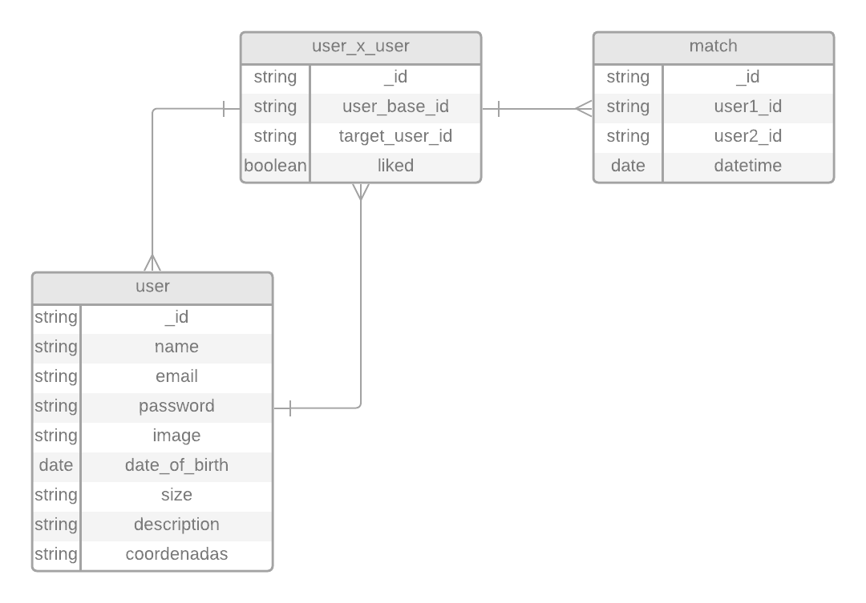

La decisión de utilizar una base de datos no relacional ha sido tomada en base a las ventajas que estas ofrecen a nuestra aplicación: mayor facilidad para modificar el diseño de la base de datos en el futuro (más escalable al poder añadir o quitar de forma sencilla campos a las tablas ya existentes, así como tablas nuevas); el hecho de que trabaje de forma nativa con objetos Json nos facilitará en gran medida la comunicación con el Front (basado en JavaScript).

Por último, la aplicación estará alojada en un hospedaje Linux mediante un servidor HTTP Apache.